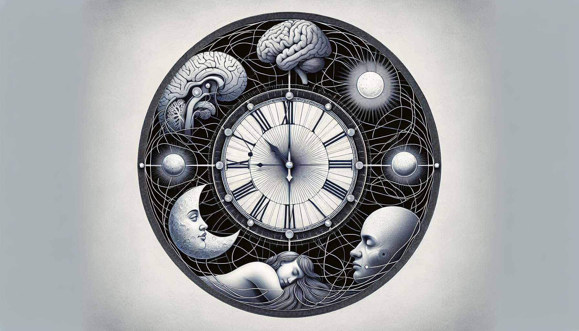

Los ritmos circadianos, generados por el reloj biológico interno y sincronizados por señales externas (ver submódulos 3-2 y 3-3), juegan un papel central en la regulación del ciclo de vigilia-sueño. De hecho, muchos procesos fisiológicos y comportamentales involucrados en la alternancia entre la vigilia y el sueño están controlados por los ritmos circadianos.  
  
Uno de los principales actores de esta regulación es la melatonina, una hormona secretada por la glándula pineal según un ritmo circadiano. La secreción de melatonina está inhibida por la luz y activada por la oscuridad, alcanzando su pico en medio de la noche. Esta hormona favorece el inicio del sueño y su mantenimiento, disminuyendo la temperatura corporal e induciendo una sensación de somnolencia. Por el contrario, la disminución de la secreción de melatonina al final de la noche y su inhibición por la luz del día contribuyen a la vigilia y la alerta.  
  
Ejemplo: Las personas ciegas, que no perciben señales de luz, pueden presentar trastornos de ritmo circadiano relacionados con una secreción desincronizada de melatonina. La administración de melatonina exógena en horarios regulares puede ayudar a resincronizar su reloj biológico y mejorar su calidad de sueño.  
  
El ritmo circadiano de la temperatura corporal también está estrechamente relacionado con el ciclo vigilia-sueño. La temperatura corporal alcanza su máximo a finales de la tarde, favoreciendo la vigilia y el rendimiento cognitivo, y luego disminuye gradualmente en la noche, alcanzando su punto más bajo al final de la noche. Esta disminución de la temperatura favorece el inicio del sueño y la consolidación del mismo, mientras que el aumento de la temperatura al final de la noche facilita el despertar espontáneo.  
  
Anécdota: La expresión "ser de mañana" o "ser de noche" se refiere a las preferencias individuales para los horarios de sueño y actividad, que están en parte determinados por el ritmo circadiano de la temperatura corporal. Las personas "mañaneras" tienden a tener un pico de temperatura más temprano, facilitando un inicio del sueño y un despertar más temprano, mientras que las personas "nocturnas" tienen un pico de temperatura más tardío, favoreciendo horarios de sueño y despertar más tardíos.  
  
Los ritmos circadianos también influyen en la propensión al sueño y la vigilancia durante el día. La presión homeostática del sueño, que aumenta con la duración de la vigilia, interactúa con la señal circadiana para determinar los momentos de mayor y menor propensión al sueño. Por lo tanto, se observan típicamente dos picos de somnolencia: uno a principios de la tarde, correspondiente al "valle circadiano" (siesta postprandial), y otro al final de la noche, antes del nadir de la temperatura corporal. Por el contrario, la vigilancia es máxima al inicio de la noche, cuando la presión homeostática aún es baja y la señal circadiana favorece la vigilia.  
  
Ejemplo: Las siestas cortas (15-20 minutos) a principios de la tarde pueden ser beneficiosas para contrarrestar el valle circadiano y restaurar la vigilancia, siempre que no sean demasiado largas para no perturbar el sueño nocturno.  
  
A nivel molecular, los genes del reloj (ver submódulo 3-4) regulan la expresión de muchos genes involucrados en los procesos de sueño y vigilia. Por ejemplo, el gen CLOCK está involucrado en la regulación de la síntesis de melatonina, mientras que el gen PER2 juega un papel en la regulación homeostática del sueño. Las mutaciones en estos genes pueden causar trastornos en el ritmo circadiano, como el síndrome de adelanto o retraso de fase del sueño, caracterizado por horarios de dormir y despertar desplazados con respecto a las normas sociales.  
  
Anécdota: Los estudios en gemelos han demostrado que la duración y las preferencias de sueño están en parte determinadas genéticamente, con una heredabilidad estimada entre el 30 y el 50%. Estas diferencias interindividuales en las necesidades de sueño subrayan la importancia de adaptar las recomendaciones de higiene del sueño según el cronotipo de cada individuo.  
  
La desincronización de los ritmos circadianos, ya sea debido a factores ambientales (jet lag, trabajo por turnos) o a trastornos específicos (síndrome de adelanto o retraso de fase), puede tener consecuencias perjudiciales para el sueño y la vigilia. Una alteración en la calidad y la cantidad de sueño, somnolencia diurna excesiva, disminución del rendimiento cognitivo y un humor degradado son frecuentemente observados en estas situaciones. A largo plazo, una desincronización crónica de los ritmos circadianos puede aumentar el riesgo de desarrollar ciertas patologías, como enfermedades cardiovasculares, trastornos metabólicos y trastornos del estado de ánimo.  
  
Ejemplo: Los trabajadores de turnos, sujetos a horarios de sueño irregulares y a exposición a luz artificial durante la noche, presentan un mayor riesgo de insomnio, somnolencia excesiva y trastornos digestivos. Las estrategias de gestión del sueño, como las siestas profilácticas antes de los turnos nocturnos y la exposición controlada a la luz brillante durante las horas de trabajo, pueden ayudar a mitigar estos efectos negativos.  
  
En resumen, los ritmos circadianos juegan un papel esencial en la regulación del ciclo de vigilia-sueño, influyendo en numerosos procesos fisiológicos y comportamentales como la secreción de melatonina, la temperatura corporal, la propensión al sueño y la vigilancia. Una sincronización adecuada de estos ritmos con los ciclos ambientales es crucial para mantener un sueño de calidad y una vigilia óptima. Como Sleep Coach, es fundamental comprender estas interacciones complejas para identificar los factores que pueden perturbar los ritmos circadianos y proponer estrategias adecuadas para reforzar su sincronización (ver módulos 7 y 8). Este enfoque cronobiológico del sueño es un elemento clave para promover la salud y el bienestar de los clientes.  
  
Puntos a recordar:  
  
1. Los ritmos circadianos, generados por el reloj biológico interno y sincronizados por señales externas, juegan un papel central en la regulación del ciclo de vigilia-sueño.  
  
2. La melatonina, secretada según un ritmo circadiano, favorece el inicio y el mantenimiento del sueño. Su secreción está inhibida por la luz y activada por la oscuridad.  
  
3. El ritmo circadiano de la temperatura corporal está estrechamente relacionado con el ciclo de vigilia-sueño, con un pico a finales de la tarde que favorece la vigilia y un nadir a finales de la noche que favorece el sueño.  
  
4. Los ritmos circadianos influyen en la propensión al sueño y la vigilancia durante el día, en interacción con la presión homeostática del sueño.  
  
5. Los genes del reloj regulan la expresión de muchos genes involucrados en los procesos de sueño y vigilia. Las mutaciones en estos genes pueden causar trastornos en el ritmo circadiano.  
  
6. La desincronización de los ritmos circadianos puede tener consecuencias perjudiciales para el sueño, la vigilia y la salud a largo plazo.  
  
7. Como Sleep Coach, es fundamental comprender estas interacciones complejas para identificar los factores perturbadores y proponer estrategias adecuadas para reforzar la sincronización de los ritmos circadianos.